

***TIC – Filière Informatique***

**Projet de diplôme**

**2017-2018**

**Cahier des charges**

**HumanRec**

**Identification et reconnaissance d'individus**



**Nicolas Fuchs**

Superviseurs : **Elena Mugellini  
 Omar Abou Khaled  
 Julien Tscherrig**

Expert : **Robert Van Kommer**

Fribourg, Juin 2018

Table des matières

1 Introduction 3

2 Contexte 3

3 Objectifs 3

3.1 Principaux 3

3.2 Secondaires 3

4 Activités 4

5 Délivrables 5

6 Planning 5

# Introduction

Ce document est le cahier des charges du projet HumanRec. Il décrit le contexte du projet, ses objectifs principaux et secondaires, les activités liées aux objectifs, un tableau décrivant les délivrables attendus tout au long du projet ainsi que le planning.

# Contexte

Un premier projet de semestre avait permis de comparer les services de reconnaissance faciale proposés par Microsoft et Amazon. Un prototype offrait la possibilité d'effectuer une reconnaissance facile et un suivi d'une personne depuis un flux vidéo ou d'une vidéo.

Ce travail de Bachelor ambitionne d'aller beaucoup plus loin. Il sera nécessaire dans un premier temps d'optimiser l'utilisation des web services distants. L'intégration de plusieurs caméras afin d'assurer un suivi d'une personne devra être mise en place. Une plateforme web devra permettre de configurer le système et de suivre en temps réel une personne.

# Objectifs

Le produit final attendu pour ce projet, c'est un prototype web permettant le suivi d'un individu, enregistré ou non, sur une ou plusieurs caméras, la gestion de celles-ci étant également paramétrable au travers de la même interface visuelle. Les objectifs ont été divisés en deux catégories : les objectifs principaux (étapes essentielles pour l'implémentation des fonctionnalités must-have) et les objectifs secondaires (fonctionnalités nice-to-have). Chaque objectif est accompagné d'une explication dans le chapitre Introduction du rapport.

## Principaux

Le projet doit passer par les étapes suivantes :

* Conception et implémentation d'un prototype web permettant le suivi d'un individu au travers d'une interface visuelle
* Gestion des caméras à partir de cette même interface visuelle

## Secondaires

Le prototype développé pourrait contenir les fonctionnalités suivantes :

* Optimisation des appels au service de détection faciale
* Inclusion des fonctionnalités du prototype du projet de semestre
* Détection d'attributs de personne

# Activités

* **Analyse du travail de semestre**

Le projet de semestre précurseur de ce projet de Bachelor doit être analysé afin de choisir le service le plus adapté pour la suite du projet.

* **Analyse des besoins du projet**

Cette analyse permet au début du projet de connaître le système à développer ainsi que les fonctionnalités qui sont demandées.

* **Analyse technologique**

L'analyse technologique compare d'une part les deux services de détection et de reconnaissance faciale documentés précédemment et d'autre part les technologies qui seront utilisées du côté backend et frontend.

* **Etat de l'art**

La recherche de l'état actuel d'une telle application disponible sur le marché permet de mieux cerner les difficultés du projet ainsi que ses enjeux. Elle permet certaines fois d'explorer des solutions imprévues.

* **Définition d'un scénario de configuration**

Le prototype web est implémenté dans un environnement bien défini (nombre et position des caméras, intérieur/extérieur, jour/nuit, ...).

* **Etablissement des diagrammes de conception (use case et classe)**

Le diagramme de cas d'utilisation permet de clairement voir les actions que l'utilisateur du système est en mesure de faire. Le diagramme de classe permet lui de bien distinguer l'architecture de la partie logique (backend).

* **Design des interfaces UI**

Grâce aux maquettes fil de fer (wireframes), il est possible de concevoir le visuel que va avoir le prototype ainsi que les interactions possibles.

* **Prise en main du code déjà existant et du matériel**

Une partie du code écrit dans le prototype du projet de semestre est réutilisable pour ce projet de Bachelor. Le fonctionnement des deux caméras à disposition doit être compris.

* **Mise en place du service REST**

Une API REST sera disponible afin d'exposer simplement le traitement de détection sur les vidéos des caméras.

* **Gestion des caméras (ajout et retrait)**

Plusieurs sources de flux vidéo doivent être accessibles en ajoutant ou supprimant des caméras.

* **Détection et identification des visages**

Cette activité, c'est la partie logique du système qui permet de détecter et identifier un individu pour ensuite le suivre sur l'ensemble des caméras monitorées.

* **Implémentation de l'interface utilisateur**

Le résultat de cette activité correspond idéalement à ce que l'on a conçu avec les wireframes.

* **Tests des conditions de simulation**

Le prototype développé ne fonctionnera que sous certaines conditions de simulation définies par le scénario de configuration.

* **Tests utilisateurs**

Les tests utilisateurs donnent aux développeurs un retour sur l'utilisabilité du système développé. Ils peuvent être internes (pratiqués par des collègues) ou externes (pratiqués par des personnes lambda)

* **Rédaction du rapport**

Le rapport est un document présentant l'ensemble des étapes d'un projet. Sa rédaction doit être continue et régulière.

* **Création du cahier des charges**

Ce document est le cahier des charges.

* **Rédaction des procès-verbaux**

Les procès-verbaux gardent une trace écrite de ce qui a été discuté pendant les séances hebdomadaires.

# Milestones

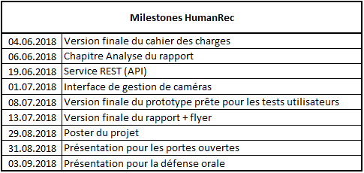

# Délivrables

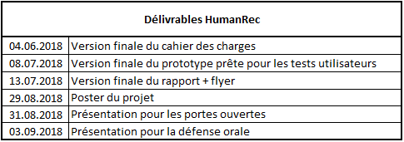

# Planning

